绝密★启用前
2018年普通高等学校招生全国统一考试
理科综合能力测试物理（III卷）
二、选择题：本题共8小题，每小题6分，共48分。在每小题给出的四个选项中，第14~17题只有一项符合题目要求，第18~21题有多项符合题目要求。全部选对的得6分，选对但不全的得3分，有选错的得0分。
14．1934年，约里奥-居里夫妇用α粒子轰击铝核，产生了第一个人工放射性核素X：。X的原子序数和质量数分别为
A．15和28 B．15和30 C．16和30 D．17和31
15．为了探测引力波，“天琴计划”预计发射地球卫星P，其轨道半径约为地球半径的16倍；另一地球卫星Q的轨道半径约为地球半径的4倍。P与Q的周期之比约为
A．2:1 B．4:1 C．8:1 D．16:1
16．一电阻接到方波交流电源上，在一个周期内产生的热量为Q_{方}；若该电阻接到正弦交变电源上，在一个周期内产生的热量为Q_{正}。该电阻上电压的峰值为u₀，周期为T，如图所示。则Q_{方}: Q_{正}等于
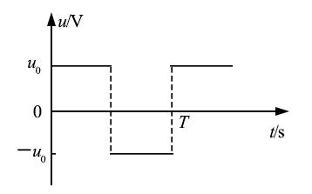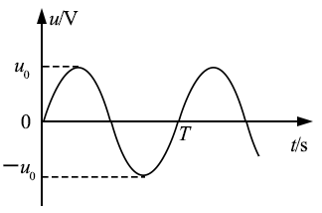
A． B． C．1:2 D．2:1
17．在一斜面顶端，将甲乙两个小球分别以v和的速度沿同一方向水平抛出，两球都落在该斜面上。甲球落至斜面时的速率是乙球落至斜面时速率的
A．2倍 B．4倍 C．6倍 D．8倍
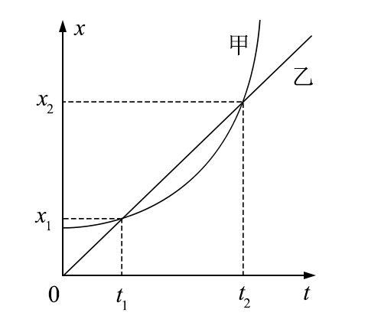
18．甲乙两车在同一平直公路上同向运动，甲做匀加速直线运动，乙做匀速直线运动。甲乙两车的位置x随时间t的变化如图所示。下列说法正确的是
A．在t₁时刻两车速度相等
B．从0到t₁时间内，两车走过的路程相等
C．从t₁到t₂时间内，两车走过的路程相等
D．从t₁到t₂时间内的某时刻，两车速度相等
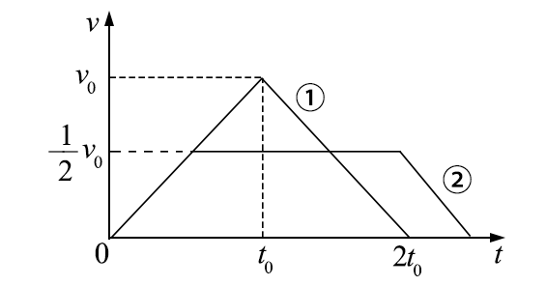
19．地下矿井中的矿石装在矿车中，用电机通过竖井运送至地面。某竖井中矿车提升的速度大小v随时间t的变化关系如图所示，其中图线①②分别描述两次不同的提升过程，它们变速阶段加速度的大小都相同；两次提升的高度相同，提升的质量相等。不考虑摩擦阻力和空气阻力。对于第①次和第②次提升过程，
A．矿车上升所用的时间之比为4:5
B．电机的最大牵引力之比为2:1
C．电机输出的最大功率之比为2:1
D．电机所做的功之比为4:5
20．如图（a），在同一平面内固定有一长直导线PQ和一导线框R，R在PQ的右侧。导线PQ中通有正弦交流电流i，i的变化如图（b）所示，规定从Q到P为电流的正方向。导线框R中的感应电动势
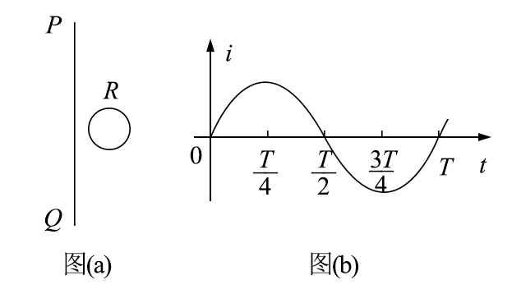
A．在时为零
B．在时改变方向
C．在时最大，且沿顺时针方向
D．在时最大，且沿顺时针方向
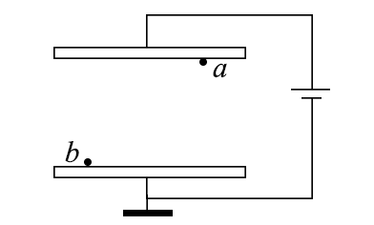
21．如图，一平行板电容器连接在直流电源上，电容器的极板水平，两微粒a、b所带电荷量大小相等、符号相反，使它们分别静止于电容器的上、下极板附近，与极板距离相等。现同时释放a、b，它们由静止开始运动，在随后的某时刻t，a、b经过电容器两极板间下半区域的同一水平面，a、b间的相互作用和重力可忽略。下列说法正确的是
A．a的质量比b的大
B．在t时刻，a的动能比b的大
C．在t时刻，a和b的电势能相等
D．在t时刻，a和b的动量大小相等

三、非选择题：共174分。第22~32题为必考题，每个试题考生都必须作答。第33~38题为选考题，考生根据要求作答。
（一）必考题：共129分。
22．（6分）
甲、乙两同学通过下面的实验测量人的反应时间。实验步骤如下：
（1）甲用两个手指轻轻捏住量程为L的木尺上端，让木尺自然下垂。乙把手放在尺的下端（位置恰好处于L刻度处，但未碰到尺），准备用手指夹住下落的尺。学科@网
（2）甲在不通知乙的情况下，突然松手，尺子下落；乙看到尺子下落后快速用手指夹住尺子。若夹住尺子的位置刻度为L₁，重力加速度大小为g，则乙的反应时间为________（用L、L₁和g表示）。
（3）已知当地的重力加速度大小为g=9.80 m/s²，L=30.0 cm，L₁=10.4 cm，乙的反应时间为__________s。（结果保留2位有效数字）
（4）写出一条提高测量结果准确程度的建议：___________。
23．（9分）
一课外实验小组用如图所示的电路测量某待测电阻R_{x}的阻值，图中R₀为标准定值电阻（R₀=20.0 Ω）；可视为理想电压表。S₁为单刀开关，S₂位单刀双掷开关，E为电源，R为滑动变阻器。采用如下步骤完成实验：
（1）按照实验原理线路图（a），将图（b）中实物连线；
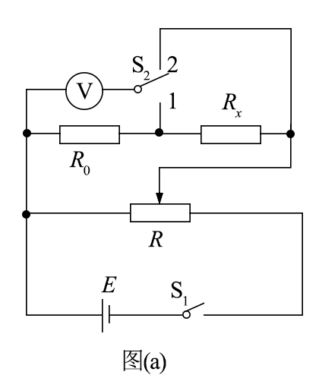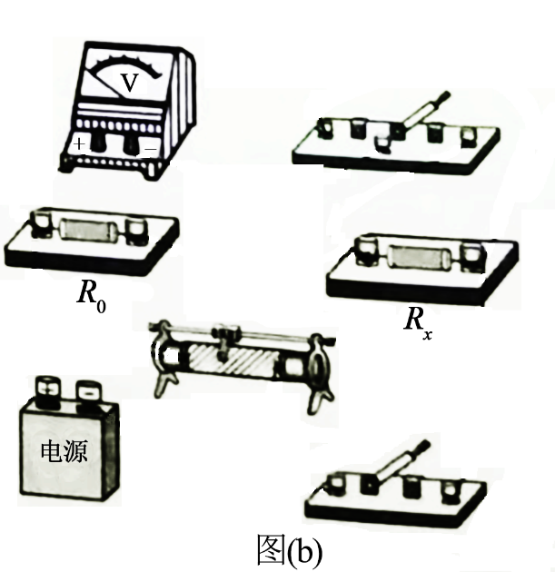
（2）将滑动变阻器滑动端置于适当位置，闭合S₁；
（3）将开关S₂掷于1端，改变滑动变阻器动端的位置，记下此时电压表的示数U₁；然后将S₂掷于2端，记下此时电压表的示数U₂；
（4）待测电阻阻值的表达式R_{x}=_____________（用R₀、U₁、U₂表示）；
（5）重复步骤（3），得到如下数据：
 | 1 | 2 | 3 | 4 | 5
U₁/V | 0.25 | 0.30 | 0.36 | 0.40 | 0.44
U₂/V | 0.86 | 1.03 | 1.22 | 1.36 | 1.49
 | 3.44 | 3.43 | 3.39 | 3.40 | 3.39
（6）利用上述5次测量所得的平均值，求得R_{x}=__________Ω。（保留1位小数）
24．(12分)
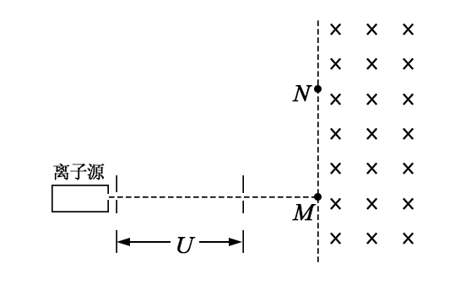
如图，从离子源产生的甲、乙两种离子，由静止经加速电压U加速后在纸面内水平向右运动，自M点垂直于磁场边界射入匀强磁场，磁场方向垂直于纸面向里，磁场左边界竖直。已知甲种离子射入磁场的速度大小为v₁，并在磁场边界的N点射出；乙种离子在MN的中点射出；MN长为l。不计重力影响和离子间的相互作用。求：
（1）磁场的磁感应强度大小；
（2）甲、乙两种离子的比荷之比。

25．(20分)
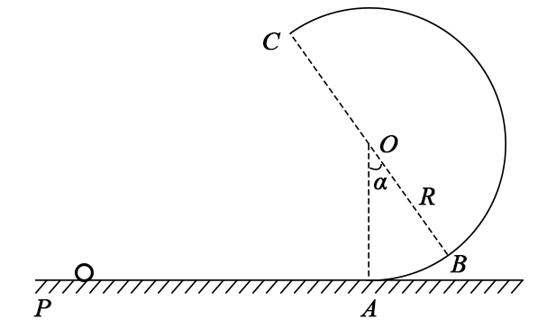
如图，在竖直平面内，一半径为R的光滑圆弧轨道ABC和水平轨道PA在A点相切。BC为圆弧轨道的直径。O为圆心，OA和OB之间的夹角为α，sinα=，一质量为m的小球沿水平轨道向右运动，经A点沿圆弧轨道通过C点，落至水平轨道；在整个过程中，除受到重力及轨道作用力外，小球还一直受到一水平恒力的作用，已知小球在C点所受合力的方向指向圆心，且此时小球对轨道的压力恰好为零。重力加速度大小为g。求：
（1）水平恒力的大小和小球到达C点时速度的大小；
（2）小球到达A点时动量的大小；
（3）小球从C点落至水平轨道所用的时间。

（二）选考题：共45分。请考生从2道物理题、2道化学题、2道生物题中每科任选一题作答。如果多做，则每科按所做的第一题计分。学科@网
33．[物理——选修3-3]（15分）
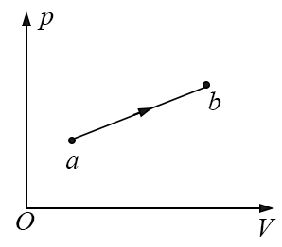
（1）（5分）如图，一定量的理想气体从状态a变化到状态b，其过程如p-V图中从a到b的直线所示。在此过程中______。（填正确答案标号。选对1个得2分，选对2个得4分，选对3个得5分。每选错1个扣3分，最低得分为0分）
A．气体温度一直降低
B．气体内能一直增加
C．气体一直对外做功
D．气体一直从外界吸热
E．气体吸收的热量一直全部用于对外做功
（2）（10分）在两端封闭、粗细均匀的U形细玻璃管内有一股水银柱，水银柱的两端各封闭有一段空气。当U形管两端竖直朝上时，左、右两边空气柱的长度分别为l₁=18.0 cm和l₂=12.0 cm，左边气体的压强为12.0 cmHg。现将U形管缓慢平放在水平桌面上，没有气体从管的一边通过水银逸入另一边。求U形管平放时两边空气柱的长度。在整个过程中，气体温度不变。
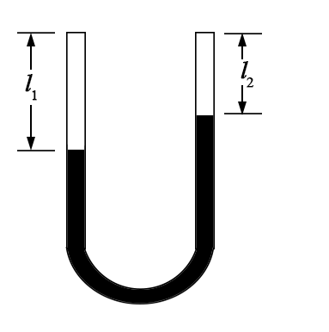

34．[物理——选修3-4]（15分）
（1）(5分)一列简谐横波沿x轴正方向传播，在t=0和t=0.20 s时的波形分别如图中实线和虚线所示。己知该波的周期T>0.20 s。下列说法正确的是______。(填正确答案标号。选对1个得2分，选对2个得4分，选对3个得5分。每选错1个扣3分，最低得分为0分)
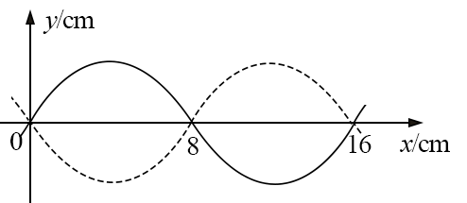
A．波速为0.40 m/s
B．波长为0.08 m
C．x=0.08 m的质点在t=0.70 s时位于波谷
D．x=0.08 m的质点在t=0.12 s时位于波谷
E．若此波传入另一介质中其波速变为0.80 m/s，则它在该介质中的波长为0.32 m
（2）（10分）如图，某同学在一张水平放置的白纸上画了一个小标记“·”(图中O点)，然后用横截面为等边三角形ABC的三棱镜压在这个标记上，小标记位于AC边上。D位于AB边上，过D点做AC边的垂线交AC于F。该同学在D点正上方向下顺着直线DF的方向观察。恰好可以看到小标记的像；过O点做AB边的垂线交直线DF于E；DE=2 cm，EF=1 cm。求三棱镜的折射率。(不考虑光线在三棱镜中的反射)
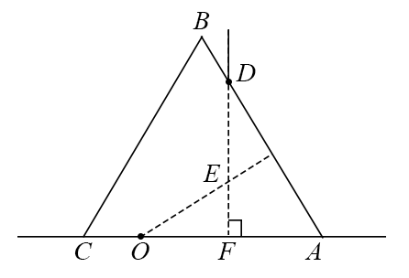

2018年普通高等学校招生全国统一考试
理科综合参考答案
14．B 15．C 16．D 17．A 18．CD 19．AC 20．AC 21．BD
22．（1） （2）0.20 （3）多次测量取平均值；初始时乙的手指尽可能接近尺子
23．（1）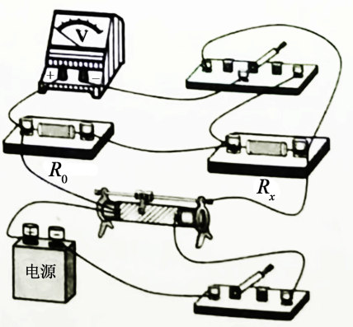 （4） （6）48.2
24．（1）设甲种离子所带电荷量为q₁、质量为m₁，在磁场中做匀速圆周运动的半径为R₁，磁场的磁感应强度大小为B，由动能定理有
①
由洛伦兹力公式和牛顿第二定律有
②
由几何关系知
③
由①②③式得
④
（2）设乙种离子所带电荷量为q₂、质量为m₂，射入磁场的速度为v₂，在磁场中做匀速圆周运动的半径为R₂。同理有
⑤
⑥
由题给条件有
⑦
由①②③⑤⑥⑦式得，甲、乙两种离子的比荷之比为
⑧
25．答：（1）设水平恒力的大小为F₀，小球到达C点时所受合力的大小为F。由力的合成法则有
①
②
设小球到达C点时的速度大小为v，由牛顿第二定律得
③
由①②③式和题给数据得
④
⑤
（2）设小球到达A点的速度大小为，作，交PA于D点，由几何关系得
⑥
⑦
由动能定理有
⑧
由④⑤⑥⑦⑧式和题给数据得，小球在A点的动量大小为
⑨
（3）小球离开C点后在竖直方向上做初速度不为零的匀加速运动，加速度大小为g。设小球在竖直方向的初速度为，从C点落至水平轨道上所用时间为t。由运动学公式有
⑩
由⑤⑦⑩式和题给数据得
33．（1）BCD
（2）设U形管两端竖直朝上时，左、右两边气体的压强分别为p₁和p₂。U形管水平放置时，两边气体压强相等，设为p，此时原左、右两边气体长度分别变为l₁′和l₂′。由力的平衡条件有
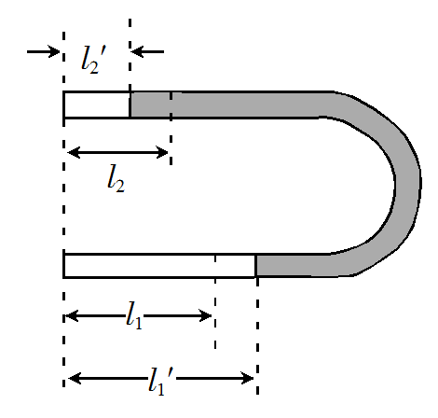
①
式中为水银密度，g为重力加速度大小。
由玻意耳定律有
p₁l₁=pl₁′②
p₂l₂=pl₂′③
l₁′–l₁=l₂–l₂′④
由①②③④式和题给条件得
l₁′=22.5 cm⑤
l₂′=7.5 cm⑥
34．（1）ACE
（2）过D点作AB边的发现，连接OD，则为O点发出的光纤在D点的入射角；设该光线在D点的折射角为β，如图所示。根据折射定律有
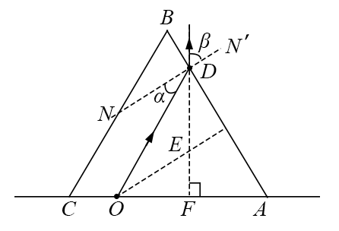
①
式中n为三棱镜的折射率
由几何关系可知
②
③
在中有
④
由③④式和题给条件得
⑤
根据题给条件可知，为等腰三角形，有
⑥
由①②⑥式得
⑦

